SEDEMA
Uno de los principales problemas existente en Veracruz como a nivel mundial es la generación de contaminantes producidos tanto por las actividades industriales como por el desarrollo urbano carente de planeación, medidas de prevención y control. Es por esto que bajo el principio fundamental de realizar acciones a nivel local que tengan repercusiones positivas tanto puntual como globalmente, el departamento de Manejo Integral de contaminantes desempeña las funciones correspondientes al control de la contaminación atmosférica generada por fuentes fijas de jurisdicción estatal y pone especial atención en la aplicación de políticas publicas orientadas al correcto manejo integral de residuos sólidos urbanos y especiales.

Bajo este contexto, se establecen las medidas de protección al medio ambiente mediante la supervisión del cumplimiento de la normatividad ambiental como lo establece la Ley General del Equilibrio Ecológico y la Protección al Ambiente y la Ley Estatal de Protección Ambiental, realizando actos de inspección y vigilancia o bien, otorgando una Licencia Ambiental de Funcionamiento a las empresas que mediante análisis en planta y presentación de reportes demuestren el cumplimiento de la normatividad ambiental.

Estas empresas se encuentran obligadas a presentar anualmente su reporte de emisión de contaminantes al aire y al agua, así como los residuos generados, en un instrumento denominado Cedula Estatal de Operación Anual, la cual en coincidencia con los criterios internacionales establecidos para el manejo integral de los contaminantes tiene un enfoque multimedios, y a partir de esta información el Gobierno del Estado integra el Registro de Emisiones y Trnasferencia de Contaminantes de Veracruz RETC - VER, y sirve como sustento técnico para la integración de inventarios de emisiones atmosféricas, a través de los cuales es posible definir en términos de toneladas año la cantidad de cada uno de los contaminantes emitidos y sus principales fuentes de aportación.

En materia de manejo integral de residuos se brinda asistencia técnica a los Ayuntamientos de la entidad con el propósito de lograr el cumplimiento de la normatividad ambiental para el correcto manejo, tratamiento y disposición final de los residuos que la población genera, encaminando esfuerzos hacia la eliminación total de "basureros a cielo abierto". Autorizando, como lo establece la ley Estatal de Protección Ambiental, los proyectos para la construcción de rellenos sanitarios.

En este sentido, también se propician las condiciones de certeza para lograr la participación de capital privado en la atención y solución a este problema, o bien se brinda el sustento técnico para la eventual canalización de recursos estatales para la elaboración de estudios, proyectos y construcción de rellenos sanitarios.

Igualmente, de acuerdo a lo dispuesto por la Ley de Prevención y Gestión Integral de Residuos Sólidos Urbanos y de Manejo Especial para el Estado de Veracruz se integra el registro de generadores de residuos de manejo especial, y se autorizan los servicios para su recolección, transporte, tratamiento, reutilización y confinamiento.

http://portal.veracruz.gob.mx/portal/page?_pageid=53,3840491&_dad=portal&_schema=PORTAL

LA CONTAMINACION
La contaminación es la introducción de un contaminante dentro de un ambiente natural que causa inestabilidad, desorden, daño o malestar en un ecosistema, en el medio físico o en un ser vivo.¹ El contaminante, puede ser una sustancia química, energía, como sonido, calor, o luz. El elemento contaminante, puede ser una sustancia extraña, energía, o sustancia natural, cuando es natural se llama contaminante cuando excede los niveles naturales normales. Es siempre una alteración negativa del estado natural del medio, y por lo general, se genera como consecuencia de la actividad humana, pero existen excepciones como por ejemplo el aporte al efecto invernadero de los volcanes.²
Para que la contaminación sea detectable, el contaminante deberá estar en cantidad oconcentración suficiente como para provocar ese desequilibrio detectable en el medio.
La proliferación de agentes contaminantes tiene relación con el consumo masivo, el consumo masivo de combustibles fósiles aumenta el efecto invernadero, y aumenta las posibilidades dederames petroleros por la mayor necesidad de combustibles, el plástico por no ser biodegradable se acumula en tierra y en el mar (como desechos marinos), los desechos industrialesgeneralmente son consecuencia de accidentes o un bajo un control de el daño que la industria puede ocasionar al ambiente.

http://es.wikipedia.org/wiki/Contaminaci%C3%B3n

BASURA
La basura es todo material considerado como desecho y que se necesita eliminar. La basura es un producto de las actividades humanas al cual se le considera de valor igual a cero por el desechado. No necesariamente debe ser odorífica, repugnante e indeseable; eso depende del origen y composición de ésta.
Normalmente se la coloca en lugares previstos para la recolección para ser canalizada atiraderos o vertederos, rellenos sanitarios u otro lugar. Actualmente, se usa ese término para denominar aquella fracción de residuos que no son aprovechables y que por lo tanto debería ser tratada y dispuesta para evitar problemas sanitarios o ambientales.
[editar]Clasificación de los residuos
La basura la podemos clasificar según su composición:
Residuo orgánico: todo desecho de origen biológico, que alguna vez estuvo vivo o fue parte de un ser vivo, por ejemplo: hojas, ramas,cáscaras y residuos de la fabricación de alimentos en el hogar, etc.
Residuo inorgánico: todo desecho de origen no biológico, de origen industrial o de algún otro proceso no natural, por ejemplo: plástico,telas sintéticas, etc.
Residuos peligrosos (véase Gestión de Residuos Peligrosos): todo desecho, ya sea de origen biológico o no, que constituye un peligro potencial (código CRETIB) y por lo cual debe ser tratado de forma especial, por ejemplo: material médico infeccioso, residuo radiactivo,ácidos y sustancias químicas corrosivas, etc.
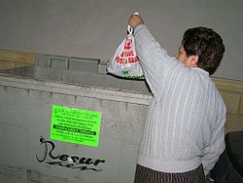
Ciudadana depositando una bolsa con basura en un contenedor.
Puede consultarse una lista de residuos peligrosos en el apartado 4 del artículo 1 de laDirectiva 91/689/CEE, sobre residuos peligrosos (aprobada por la Decisión 2000/532/CE, de la Comisión (Unión Europea), de 3 de mayo, modificada por las Decisiones de la Comisión, 2001/118/CE, de 16 de enero, y 2001/119, de 22 de enero, y por la Decisión de consejo 2001/573, de 23 de julio).
Según su origen:
Residuo domiciliario: basura proveniente de los hogares y/o comunidades.
Residuo industrial: su origen es producto de la manufactura o proceso de transformación de la materia prima.
Residuo hospitalario: desechos que son catalogados por lo general como residuos peligrosos y pueden ser orgánicos e inorgánicos.
Residuo comercial: provenientes de ferias, oficinas, tiendas, etc., y cuya composición es orgánica, tales como restos de frutas, verduras, cartones, papeles, etc.
Residuo urbano: correspondiente a las poblaciones, como desechos de parques y jardines, mobiliario urbano inservible, etc.
Basura espacial: Objetos y fragmentos artificiales de origen humano que ya no tienen ninguna utilidad y se encuentran en órbita terrestre.

http://es.wikipedia.org/wiki/Basura

CONTAMINACION POR BASURA
Se puede considerar basura todo aquello que ha dejado de ser útil y, por tanto, tendrá que eliminarse o tirarse.
La basura se clasifica en tres diferentes categorías:
Basura orgánica.
1. Basura orgánica. Se genera de los restos de seres vivos como plantas y animales, ejemplos: cáscaras de frutas y verduras, cascarones, restos de alimentos, huesos, papel y telas naturales como la seda, el lino y el algodón. Este tipo de basura es biodegradable.
2. Basura inorgánica. Proviene de minerales y productos sintéticos, como los siguientes: metales, plástico, vidrio, cartón plastificado y telas sintéticas. Dichos materiales no son degradables.
3. Basura sanitaria. Son los materiales utilizados para realizar curaciones médicas, como gasas, vendas o algodón, papel higiénico, toallas sanitarias, pañuelos y pañales desechables, etcétera.
Esta última es a la que realmente se considera como basura, ya que en ella se da la presencia de microorganismos causantes de enfermedades, por tanto, debe desecharse en bolsas cerradas y marcadas con la leyenda basura sanitaria.
Los desechos inorgánicos pueden reciclarse o reutilizarse, y los orgánicos, convertirse en fertilizantes, abonos caseros o alimento para algunos animales.
Lamentablemente, la mayoría de las actividades que el ser humano desempeña son generadoras de basura. El problema principal consiste en la cantidad de desechos producidos, y que en la mayoría de las ocasiones ni siquiera se cuenta con los espacios suficientes para recibirlos.
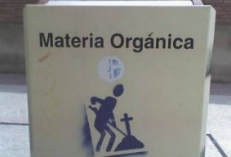
En la actualidad, en Chile, solo los habitantes de la Región Metropolitana generan en promedio un kilo de basura al día. Si se considera que hoy viven en dicha región seis millones de personas, esto se traduce en unas seismil toneladas de basura diaria.
Es evidente que esas grandes cantidades de basura afectarán el medio ambiente, ya sea en la calidad del aire cuando llegan a él gases provenientes de la descomposición de la basura; del suelo cuando los desechos se incorporan a él, o del agua si los residuos se vierten en ella o simplemente si son arrastrados por las lluvias.
Efectos de la basura en el aire
Cuando se pudren o se descomponen los residuos orgánicos de la basura se llegan a desprender gases tipo invernadero, entre ellos están:
• Metano (CH₄). Proviene de la descomposición de la materia orgánica por acción de bacterias; se genera en los rellenos sanitarios; es producto de la quema de basura, de la excreción de animales y también proviene del uso de estufas y calentadores.
• Óxido nitroso (N₂O). Se libera por el excesivo uso de fertilizantes; está presente en desechos orgánicos de animales; su evaporación proviene de aguas contaminadas con nitratos y también llega al aire por la putrefacción y la quema de basura orgánica.
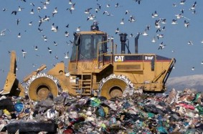
• Dióxido de carbono (CO₂). Es el gas más abundante y el que más daños ocasiona, pues además de su toxicidad, permanece en la atmósfera cerca de quinientos años. Las principales fuentes de generación son: la combustión de petróleo y sus derivados, quema de basura, tala inmoderada, falta de cubierta forestal y la descomposición de materia orgánica.
Estos gases tipos invernadero contribuyen a atrapar el calor generado por los rayos solares en la atmósfera, en un proceso conocido como efecto invernadero. Ese fenómeno contribuye a los cambios climáticos que se presentan actualmente y pueden ser más drásticos que los ocurridos en los últimos cien años.
Todos los gases tipo invernadero son componentes naturales de la atmósfera, pero el problema reside en la elevada concentración de los mismos que hace imposible removerlos de la atmósfera de forma natural.
Consecuencias del aumento de la temperatura de la Tierra
Los científicos dedicados a estudiar los cambios climáticos del planeta han encontrado que en los últimos años la temperatura se ha incrementado de 0,5º a 1,0º C.
Se estima que en los próximos cincuenta años, la temperatura puede elevarse de 1,5 a 5,5º C, si no se controla la presencia de gases de invernadero en la atmósfera.
Se puede pensar que tal fenómeno no es tan negativo, después de todo, pues tenemos cambios estacionales, o aun, los que llegan a presentarse de un día para otro.
Sin embargo, se habla de un incremento a escala mundial que alteraría no sólo la temperatura, sino la lluvia, los vientos, la humedad e incluso el desarrollo de los ecosistemas.

http://www.profesorenlinea.cl/ecologiaambiente/ContaminacionBasura.htm

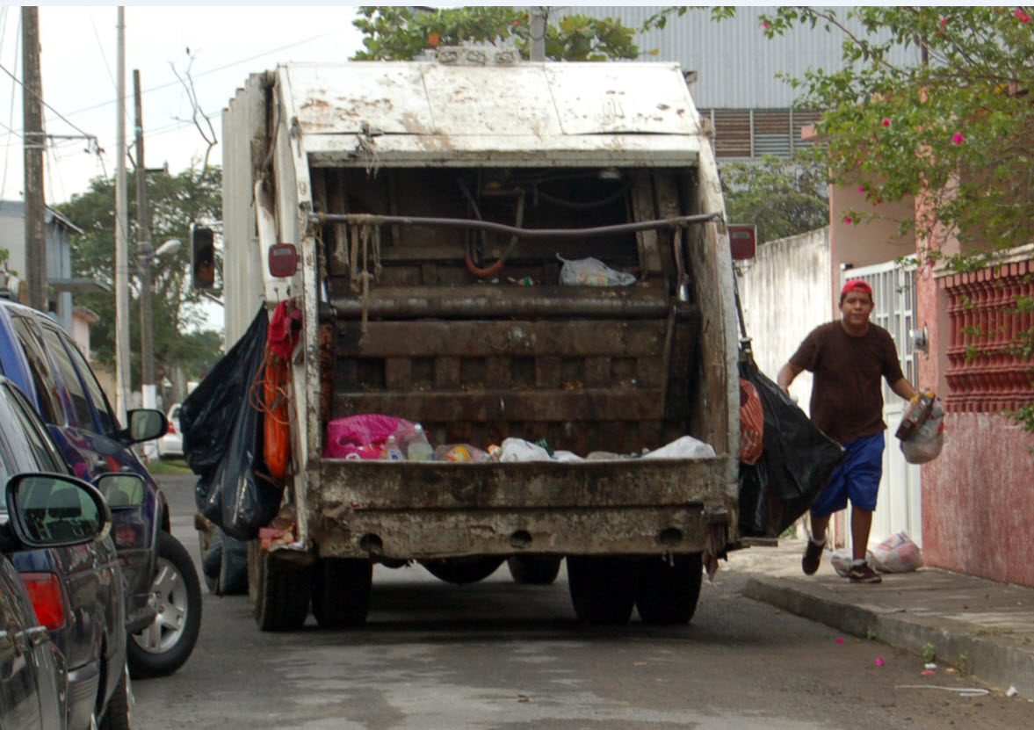
http://www.clarinveracruzano.com/wp-content/uploads/2010/08/basura_veracruz.jpg

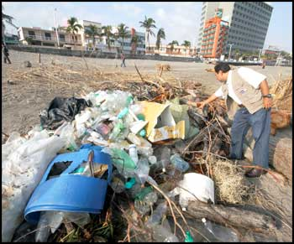
http://www.clarinveracruzano.com/wp-content/uploads/2010/10/basura-mar-veracruz.jpg

La contaminación en Veracruz, un foro

Los desastres de Pemex
Contaminantes orgánicos persistentes
Sopa tóxica respirada en un día normal en Mina
Impactos en los seres vivos de la contaminación por la vinaza
Greenpeace, CAATA, APETAC y la RIAAVER
Javier Hernández Alpízar.– Con la participación de los grupos ambientalistas Greenpeace, el Centro de Análisis y Acción en Tóxicos y sus Alternativas (CAATA), la Asociación de Productores Ecologistas Tatexco AC (APETAC) y la Red de Información y Acción Ambiental de Veracruz (RIAAVER), hoy viernes 24, a las 19 horas, tendrán lugar las conferencias públicas, prácticamente un pequeño foro, con el tema “La contaminación en Veracruz”, en Diego Leño 8, sede del Instituto de Investigaciones Histórico-Sociales.
Los temas que tratarán son cuatro: A cargo de Greenpeace, “México, tierra sin ley de responsabilidad ambiental: Los desastres de Pemex”. El Centro de Análisis y Acción en Tóxicos y sus Alternativas (CAATA) compartirá el “Informe sobre contaminantes orgánicos persistentes generados por el complejo petroquímico Pajaritos”. El grupo de Ixhuatlán del Sureste APETAC expondrá el “Monitoreo ambiental de las emisiones de Pemex” y también de “Las fábricas de alcohol y su impacto en los espacios de vida”.
Entre los temas que tratarán está el informe de “la primera prueba para contaminación tóxica en México, la cual mostró químicos peligrosos cada vez que inhalan los vecinos de Pemex”, publicado originalmente en inglés por www.bucketbrigade.net y luego dado a conocer en estas páginas, así como en la publicación El jarocho verde.
En ese artículo sobre monitoreo ambiental se dio a conocer que “la brigada Bucket hizo pruebas que muestran 23 químicos tóxicos en el aire, y tres en niveles elevados que violan los estándares de los Estados Unidos, durante un ‘buen día’ en Minatitlán, México”.
Es la primera ocasión, señalaron en abril de 2006, que en México se realizan “pruebas independientes por un grupo ambientalista que monitorea a Pemex, APETAC y del grupo internacional Global Community Monitor (Monitor de la Comunidad Global), quienes han aportado evidencias reales de una exposición seria a tóxicos en las operaciones petroquímicas.”
Así lo explicó la New Bucket Brigade: “Un total de 23 productos químicos fueron detectados en muestras de aire. Lo cual confirma que los residentes expuestos a las emanaciones de las refinerías de Pemex están respirando una sopa tóxica de químicos pesados en cada inspiración.”
“México –denunciaron– normalmente no tiene un programa integral para monitorear, controlar y reforzar la protección de la salud de los efectos de químicos tóxicos hallados por la muestra que tomó APETAC.”
“Desafortunadamente, México pertenece a la creciente lista de países con el aire envenenado a causa de obsoletas y pobres operaciones de petroquímica contaminantes”, afirmó Denny Larson, de Global Community Monitor, una organización internacional que capacita a vecinos de zonas industriales para tomar muestras de aire.
“La buena noticia –señalaron– es que las comunidades de Veracruz afectadas han sido equipadas con un detector de mentiras para lograr la evidencia que force a la industria y al gobierno a limpiar”.
También en relación con la contaminación del agua, un texto de las comunidades afectadas por la contaminación por vinaza, en la zona de Córdoba, ha denunciado lo siguiente: “La alcoholera Zapopan SA de CV está contaminando el río Atoyac, cuyas aguas nos sirven para consumo doméstico, para el riego de los cultivos y la cría de animales. La empresa está sacando 70 pipas diarias y regando la vinaza en los campos, como fertilizante, pero la vinaza no es fertilizante, las cantidades son muy grandes y la lluvia las arrastra a los ríos La contaminación está afectándonos a los campesinos y comunidades de los municipios de Atoyac, Yanga, Cuitláhuac, Carrillo Puerto y Cotaxtla.”
“La vinaza es el residuo de la producción de alcohol de caña, y la que Alcoholera Zapopan ha vertido en los canales y ríos ha llegado desde Potrero Nuevo hasta Medellín y Boca del Río, Veracruz. Las aguas que contaminó la alcoholera se pintaron de rojo oscuro, se pusieron apestosas, se llenaron de gusanos y luego de zancudos.
“El agua de los ríos se volvió inútil para bañarnos y lavar ropa, obligándonos a buscar agua en manantiales que para algunas comunidades quedan retirados. A quienes se bañaron con esa agua en la piel les salieron ronchas, granos, les dio mucha comezón y a algunos se les cayeron uñas de los pies. Donde no hay agua potable, las madres han tenido que bañar a sus bebés con agua de garrafón, un lujo para quienes no tenemos dinero.”
“Los peces flotaron muertos, se acabaron las mojarras, truchas, juiles, huevinas, langostinos, camarones, y el agua se llenó de sanguijuelas. Las aguas contaminadas mataron las mojarras que criamos en estanques. Malparieron sus crías las perras, cerdas, borregas y vacas. También hubo muertes de toches. La vinaza dañó y mató gallinas, patos, guajolotes, vacas, cerdos, burros y perjudicó los cultivos de frijol, tomate, chile, maíz, ajonjolí e incluso el limón.”
“A nuestras protestas y la toma de la Alcoholera Zapopan el gobierno nos respondió con la represión. Entre 400 y 500 granaderos nos desalojaron a golpes. Con toletes y escudos llegaron golpeando a nuestra gente, aventando a los niños, destruyendo los parabrisas de las camionetas y tirando las ollas del café. Nos robaron y dañaron pertenencias.”
“La alcoholera está contaminando por ahorrarse dinero, no quiere gastar en una planta tratadora que procese el agua y la deje libre de vinaza antes de regarla.
“El gobierno del estado dio su palabra de que ni una gota de vinaza iría al agua, primero en voz del secretario Reynaldo Escobar, y el 18 de septiembre, en Xalapa, en voz del gobernador Herrera Beltrán. La promesa no se ha cumplido. Las autoridades han defendido a la Alcoholera contra la voluntad de miles de veracruzanos.”
“En Chocamán hay una alcoholera más pequeña, y algunos niños ahí tienen leucemia, pues la contaminación se respira. ¿Qué esperamos, a que nuestros niños padezcan lo mismo?”
“El gobierno está perjudicando muchísimos más empleos de los pocos que crea, con la Alcoholera Zapopan produce 80 empleos, pero afecta a miles de empleos en los cultivos de limón, y daña a unas 150 comunidades.”
“Otras fuentes de contaminación, como el relleno sanitario que intentaron poner hace unos años en Arroyo Hondo, los basureros de la región, los desechos de los ingenios, la antena de teléfonos que los vecinos de Cerro Alto no quieren, la marmolera que está afectando en Arroyo Hondo y tapa las fuentes de agua, el parque industrial que están instalando en Amatlán, las granjas industriales de cerdos y pollos que contaminan desde la producción de alimentos hasta la gran cantidad de desechos, estas empresas amenazan nuestro medio ambiente y nuestra salud.”
Temas así de urgentes, graves, sobre la defensa del aire, el agua, el medio ambiente y la salud de los veracruzanos, hoy a las 19 horas, en Diego Leño 8, en el pequeño foro: La contaminación en Veracruz.
http://zapateando2.wordpress.com/2006/11/23/la-contaminacion-en-veracruz-un-foro/

